RECURSO DE REVISIÓN 2388/2019-1 SICOM

COMISIONADO PONENTE:
MAESTRO ALEJANDRO LAFUENTE TORRES

MATERIA:
ACCESO A LA INFORMACIÓN PÚBLICA.

SUJETO OBLIGADO:
MUNICIPIO DE SOLEDAD DE GRACIANO SÁNCHEZ.

San Luis Potosí, San Luis Potosí. Acuerdo del Pleno de la Comisión Estatal de Garantía de Acceso a la Información Pública, correspondiente a la sesión del 21 veintiuno de enero de 2020 dos mil veinte.

VISTOS, para resolver, los autos del recurso de revisión identificado al rubro; y

RESULTANDO:

PRIMERO. Solicitud de acceso a la información pública. El 17 diecisiete de septiembre de 2019 dos mil diecinueve el MUNICIPIO DE SOLEDAD DE GRACIANO SÁNCHEZ, recibió una solicitud de información a través de la Plataforma Nacional de Transparencia, misma que quedó registrada con número de folio 01334419.

SEGUNDO. Respuesta a la solicitud de acceso a la información pública. El 17 diecisiete de septiembre de 2019 dos mil diecinueve el sujeto obligado otorgó contestación a la solicitud de acceso.

TERCERO. Interposición del recurso. El 07 siete de octubre de 2019 dos mil diecinueve el solicitante de la información interpuso el recurso de revisión en contra de la respuesta a la solicitud.

CUARTO. Trámite del recurso de revisión ante esta Comisión Estatal de Garantía de Acceso a la Información Pública. Mediante auto del 30 treinta de octubre de 2019 dos mil diecinueve la presidencia de esta Comisión de Transparencia tuvo por recibido el recurso de revisión, que por razón de turno, tocó conocer a la ponencia del Maestro Alejandro Lafuente Torres para que procediera, previo su análisis, a su admisión o desechamiento según fuera el caso.

QUINTO. Auto de admisión. Por proveído del 25 veinticinco de noviembre de 2019 dos mil diecinueve el Comisionado Ponente:

• Admitió en tiempo y forma el medio de impugnación en atención a la hipótesis establecida en la fracción V del artículo 167, de la Ley de la materia.
• El ponente registró en el Libro de Gobierno el presente expediente como recurso de revisión RR-2388/2019-1 SICOM.
• Tuvo como ente obligado al MUNICIPIO DE SOLEDAD DE GRACIANO SÁNCHEZ, por conducto de su TITULAR y de su TITULAR DE LA UNIDAD DE TRANSPARENCIA.
• Se puso a disposición de las partes el expediente para que en un plazo máximo de 7 siete días manifestaran lo que a su derecho conviniera –ofrecer pruebas, alegar y para que rindiera un informe acerca de la información solicitada en cuanto a:
- Su contenido, calidad y si se cuenta en la modalidad solicitada.
- Si se encuentra en sus archivos.
- Si tiene la obligación de generar, o si la obtuvo; y para el caso que manifieste no contar con la obligación de generarla o poseerla, fundar y motivar las circunstancias que lo acrediten.
- Las características físicas de los documentos en los que conta la información.
- Si se actualiza algún supuesto de excepción de derecho de acceso a la información.
• Apercibió a las autoridades de que en caso de ser omisas para manifestar lo que a su derecho conviniera respecto del presente recurso se aplicarían en su contra las medidas de apremio previstas en el artículo 190, fracción I, de la Ley de Transparencia y Acceso a la Información Pública del Estado.
• Ordenó el traslado a las autoridades con la copia simple del recurso de revisión; las requirió para que remitieran copia certificada del nombramiento que los acreditara como tales; para que señalaran personas y domicilio para oír y recibir notificaciones en esta ciudad y se les informó que una vez que fuera decretado el cierre de instrucción no se atendería la información que fuese enviada.

SEXTO. Rendición del informe del sujeto obligado. Mediante el auto del 17 diecisiete de diciembre del 2019 dos mil diecinueve el ponente:

- Tuvo por recibido oficio número MSGS/UT/1226/12/2019, signado por el Responsable de la Unidad de Transparencia del sujeto obligado, recibido en este organismo el 09 nueve de diciembre de 2019 dos mil diecinueve.
- Le reconoció su personalidad para comparecer en este expediente.
- Tuvo al sujeto obligado por manifestado en tiempo y forma lo que a su derecho convino.
- Para concluir, el ponente declaró cerrado el periodo de instrucción y procedió a elaborar el proyecto de resolución respectivo.

CONSIDERANDO

PRIMERO. Competencia. Esta Comisión Estatal de Garantía de Acceso a la Información Pública es competente para conocer del presente asunto, de acuerdo con los artículos 6, párrafo cuarto, apartado A, fracción IV, de la Constitución Política de los Estados Unidos Mexicanos; 17, fracción III, párrafo tercero, de la Constitución Política del Estado Libre y Soberano de San Luis Potosí; 27, primer párrafo, 34, fracciones I y II, 35, fracción I, y 175 de la Ley de Transparencia y Acceso a la Información Pública de este Estado.
SEGUNDO. Procedencia. El presente recurso de revisión es procedente en términos del artículo 166 y 168 de la Ley de Transparencia y Acceso a la Información Pública del Estado ya que la recurrente se inconforma por la respuesta a su solicitud de acceso a la información pública.

TERCERO. Legitimación. El recurrente se encuentra legitimado para interponer el recurso de revisión, ya que fue éste quien presentó la solicitud de acceso a la información pública y es precisamente a quien le pudiera deparar perjuicio la respuesta.

CUARTO. Oportunidad del recurso. La interposición del escrito inicial del recurso de revisión fue oportuna al presentarse dentro del plazo de quince días a que se refiere el artículo 166 de la Ley de Transparencia y Acceso a la Información Pública del Estado, como se expone a continuación:

• El 20 veinte de septiembre de 2019 dos mil diecinueve el solicitante de la información fue notificado de la respuesta a su solicitud de información.
• Así, los quince días hábiles para interponer el recurso de revisión transcurrieron del 23 veintitrés de septiembre al 11 once de octubre de 2019 dos mil diecinueve.
• Consecuentemente si el 10 diez de octubre de 2019 dos mil diecinueve el recurrente interpuso el citado medio de impugnación ante esta Comisión de Transparencia, resulta claro que es oportuna su presentación.

QUINTO. Causales de improcedencia. Las causales de improcedencia previstas en el artículo 179 de la Ley de Transparencia son de estudio oficioso y preferente a cualquier otra cuestión planteada; en el caso, al no existir causa de improcedencia señalada por la autoridad o advertida por este órgano colegiado se estudia de fondo la cuestión planteada.
SEXTO. Estudio de fondo. Esta Comisión Estatal de Garantía de Acceso a la Información Pública entra al estudio de fondo del presente asunto de conformidad con lo siguiente:

En la solicitud de información de la que se deriva el presente recurso de revisión se solicitó:

“QUISIERA SABER PARTE DE AREA DEL SMDIF, CUANTAS FACTURAS HAN EMITIDO ESTE 2019 Y POR FAVOR AGREGAR UN LISTADO Y CONCENTRADO DEL MISMO.” SIC. (Visible a foja 02 dos de autos).

Como respuesta a la solicitud, el sujeto obligado emitió esencialmente la siguiente contestación, visible a foja 19 diecinueve y 20 veinte cuatro de autos:

“TERCERO.- Se informó al solicitante que la información a la que deseaba acceder NO era competencia de este Sujeto Obligado por medio del sistema INFOMEX, al solicitante, tal y como consta con la captura de pantalla que se encuentra en autos del expediente en mención, así como en la captura de pantalla realizada por el ahora recurrente, donde consta que si se atendió a la solicitud de información, materia del presente recurso.
QUINTO.-
Por lo que, con lo anteriormente fundado y motivado, es que se procedió a realizar las manifestaciones señaladas anteriormente, y así desvirtuando lo señalado por el promoverte del presente recurso, ya que se duele de lo siguiente: “el sujeto obligado no contesto la información requerida” más, sin embargo esta Unidad de Transparencia le informó al solicitante que la información era competencia del SMDIF, es decir un sujeto obligado diferente, ya que se aprobó en acuerdo cegaip-088/2018, en sesión ordinaria de fecha 05 de abril del 2018, el padrón de sujetos obligados, por lo que la información NO la genera este H. Ayuntamiento, así también se le oriento para que la solicitud de información a la que quería acceder la redirigiera al Sujeto Obligado correcto en este caso al DIF Municipal, así satisfaciendo los tres principios los tres principios estableciendo en el numeral 158 de la Ley a la materia “primero, se contestó en tiempo y forma, segundo, se declaró la incompetencia ya que no se genera, administrar, posee la información y tercero s ele guió para que la dirigiera al sujeto obligado correcto”.(SIC)

Inconforme con la respuesta recaída a su solicitud de información, el hoy recurrente interpuso el recurso de revisión que nos ocupa y manifestó:

“El sujeto obligado no contestó la información requerida” SIC. (Visible en la foja 02 dos de autos).

Bien, de un análisis a la respuesta proporcionada por el sujeto obligado a la solicitud de información, en la especie se tiene que éste sí otorgó contestación a lo peticionado, resultando ser procedentes sus argumentos vertidos en la misma puesto que el artículo 158 de la Ley de Transparencia prevé que cuando las Unidades de Transparencia determinen la notoria incompetencia para atender una solicitud de información, deberán comunicarlo al recurrente dentro del término de 03 tres días posteriores a la recepción de la solicitud.

Aunado a lo anterior es importante precisar que dentro del padrón de sujetos obligados se encuentra el SMDIF municipal del Municipio de Soledad de Graciano Sánchez, siendo éste el sujeto obligado responsable de generar dicha información:
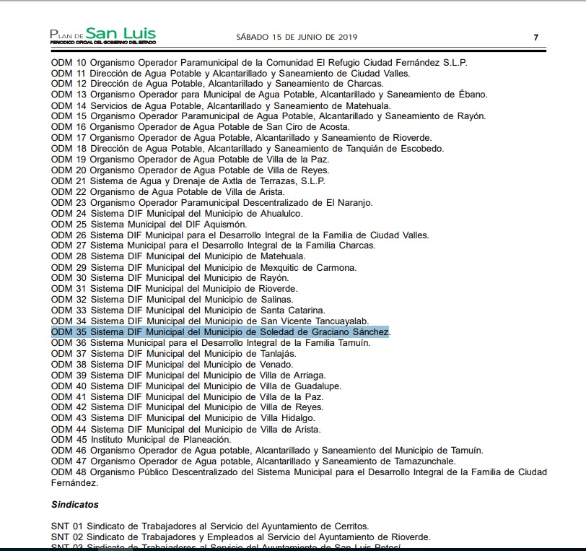

Bajo este contexto, en la especie es dable afirmar que la autoridad sí otorgó respuesta a la solicitud de información, además de que en efecto, fundó y motivó la incompetencia a responder la solicitud de información que da origen a la presente resolución.

En este sentido, lo procedente es confirmar la respuesta otorgada por la autoridad.

6.1. Sentido de esta resolución.

Por las consideraciones expuestas, esta Comisión Estatal de Garantía de Acceso a la Información Pública de conformidad con el artículo 175 fracción II de la Ley de Transparencia y Acceso a la Información Pública del Estado, CONFIRMA EL ACTO IMPUGNADO.

6.2. Archivo.

Que una vez que la presente resolución sea notificada a las partes y haya causado estado, la ponencia mande archivar este asunto como concluido.

6.3. Medio de impugnación.

Por último, de conformidad con el artículo 159 de la Ley General de Transparencia y Acceso a la Información Pública mediante la presente resolución se hace del conocimiento a la parte recurrente que en contra de la presente determinación puede acudir ante el Instituto Nacional de Transparencia, Acceso a la Información y Protección de Datos Personales o ante el Poder Judicial de la Federación.

RESOLUTIVO

Por lo expuesto y fundado, SE RESUELVE:

ÚNICO. Esta Comisión Estatal de Garantía y Acceso a la Información Pública, con fundamento en el artículo 175, fracción II de la Ley de Transparencia y Acceso a la Información Pública del Estado, CONFIRMA la respuesta otorgada por el ente obligado, por los fundamentos y las razones desarrolladas en el considerando sexto de la presente resolución.

Notifíquese; por oficio a las autoridades y al recurrente por el medio que designó.

Así lo resolvieron por unanimidad de votos en Sesión Extraordinaria de Consejo el 21 veintiuno de enero, los Comisionados Maestro Alejandro Lafuente Torres, Licenciada Paulina Sánchez Pérez del Pozo y Mariajosé González Zarzosa, siendo ponente el primero de los nombrados, quienes firman con la Licenciada Rosa María Motilla García, quien autoriza y da fe.
COMISIONADO COMISIONADA PRESIDENTE

MTRO. ALEJANDRO LAFUENTE TORRES. LIC. PAULINA SÁNCHEZ PÉREZ DEL POZO.
COMISIONADA SECRETARIA DE PLENO

MARIAJOSÉ GONZÁLEZ ZARZOSA. LIC. ROSA MARÍA MOTILLA GARCÍA.
Gdgp/MAI

ARTÍCULO 158. Cuando las Unidades de Transparencia determinen la notoria incompetencia por parte de los sujetos obligados, dentro del ámbito de su aplicación, para atender la solicitud de acceso a la información, deberán comunicarlo al solicitante, dentro de los tres días posteriores a la recepción de la solicitud y, en caso de poderlo determinar, señalar al solicitante el o los sujetos obligados competentes. Si los sujetos obligados son competentes para atender parcialmente la solicitud de acceso a la información, deberá dar respuesta respecto de dicha parte. Respecto de la información sobre la cual es incompetente se procederá conforme lo señala el párrafo anterior.

